Uitwerkingen Mulo-A Examen 1925 Meetkunde Algemeen

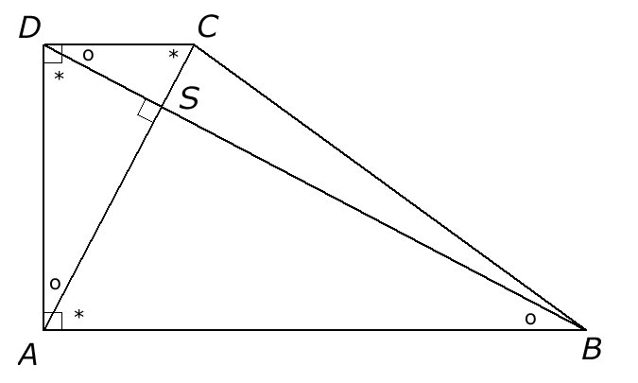
Opgave 1.

Door uitgaande van een som van een aantal relevante hoeken te markeren met o en * vinden we

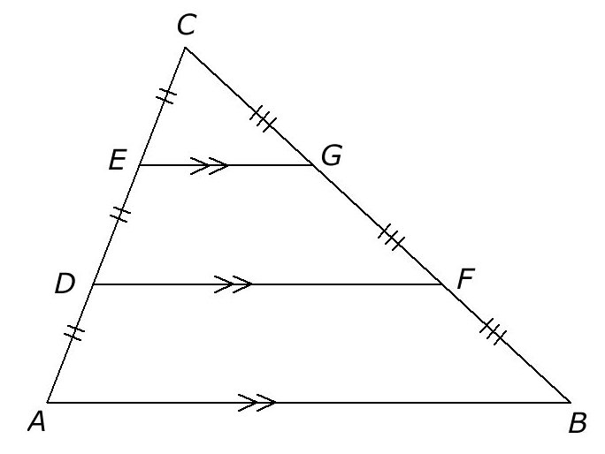
Opgave 2.

.
Omdat geldt is het snijpunt (1).

Omdat geldt (2).
Uit (1) en (2) volgt (3).
We vinden dus uit (1) en (3): .

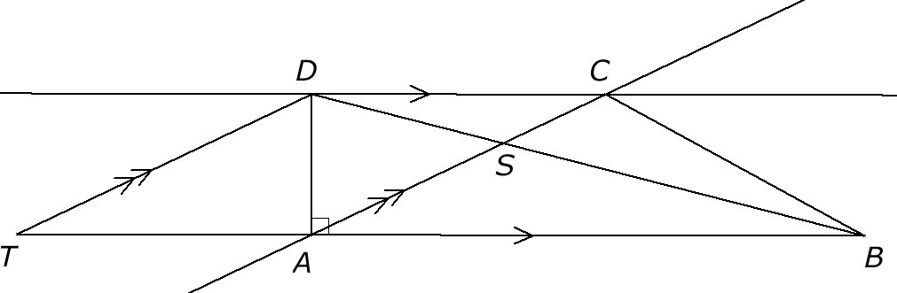
Opgave 3.

We gaan in deze opgave uit ven de gegevens , en .
Als we de diagonaal AC evenwijdig verschuiven tot het punt C samenvalt met punt D, dan ontstaat (T is het snijpunt van de lijn door D evenwijdig met AC met de lijn door A en B). Deze is te construeren omdat bekend zijn. De loodlijn vanuit D op TB geeft het punt A. Door AC om te cirkelen vanuit A vinden we het snijpunt C met de lijn door D evenwijdig met TB. Verbind nu B nog met C.

